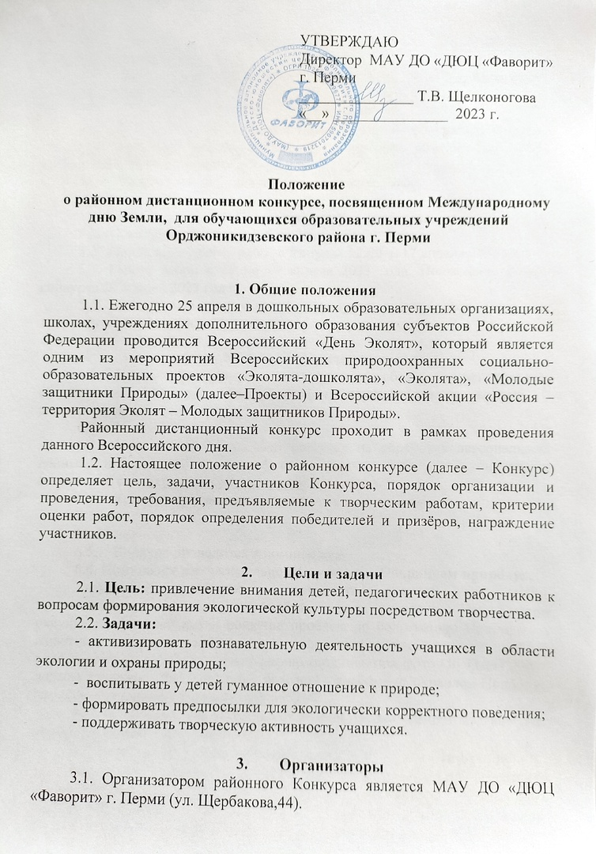
3.2. Конкурс проводится в группе «В контакте» https://vk.com/radugapdk.
3.3. Координатор Конкурса: Трушникова Юлия Алексеевна. Контактный тел.: 260-05-05.
- Участники
  - К участию в Конкурсе приглашаются обучающиеся школ Орджоникидзевского района г. Перми, творческих объединений ДЮЦ «Фаворит» г. Перми в возрасте 7- 15 лет.
  - Участие как индивидуальное, так и групповое.

- Сроки проведения конкурса
  - Конкурс проводится с 5 по 20 апреля 2023 года.
5.2. Приём конкурсных работ с 5 апреля 12:00 ч. 17 апреля 2023 года.
5.3. Работа жюри с 17 по 19 апреля 2023 года. Подведение итогов конкурса 20 апреля 2023 года.
5.4. До 20 мая все участники получат электронные наградные документы (Дипломы или Сертификаты).

- Условия и порядок проведения
  - На конкурс принимаются творческие работы, соответствующие общей идее Конкурса. Приём работ осуществляется только в электронном виде.
  - Участие бесплатное.
  - Участник Конкурса дает согласие на обработку персональных данных, публикацию личных фото в рамках районного конкурса в социальной сети https://vk.com/radugapdk.
  - Конкурс проводится в двух возрастных категориях:
7-10 лет;
11-15 лет
  - Конкурс проводится в номинациях:
6.6. Номинация изобразительное искусство - «Сохраняем природу».
Участникам необходимо нарисовать рисунок на любом художественном материале и в любой технике рисования. При помощи рисунка необходимо найти решение проблем по сохранению Природы, ее животного и растительного мира, сфотографировать готовую работу, самостоятельно разместить фотографию (подпись под фото ОБЯЗАТЕЛЬНО должна содержать ФИ участника, возраст) в альбоме «Сохраняем Природу»: https://vk.com/album-151668464_290695219
Работа должна быть выполнена участником самостоятельно (без копирования или срисовывания).
6.7. Номинация декоративно-прикладное искусство - «Эко-стиль».
Участникам необходимо сфотографировать предмет интерьера, изготовленный из природных материалов, прошедших минимальную обработку (например, вешалка для верхней одежды из ствола дерева, кашпо - пенечек и т.п.), самостоятельно разместить фотографию (подпись под фото ОБЯЗАТЕЛЬНО должна содержать ФИ участника, возраст) в альбоме «Эко-стиль»: https://vk.com/album-151668464_290695223
На фотографии должна быть размещена этикетка, содержащая Ф.И. участника, возраст.
6.8. Номинация фотоискусство «Дыхание Природы».
Участникам необходимо сфотографировать природный объект или явление (первые цветы, почки на деревьях, капли дождя, певчие птицы и т.д.), самостоятельно разместить фотографию (подпись под фото ОБЯЗАТЕЛЬНО должна содержать Ф.И. участника, возраст) в альбоме «Дыхание Природы»: https://vk.com/album-151668464_290695227

- Заявка на участие в конкурсе
  - ЗАЯВКА ОБЯЗАТЕЛЬНА.
7.2.Заявка заполняется в Googl-формах, ссылка на форму заявки:https://forms.gle/3uq6oNX17bsSG7Ut8
Ссылки также опубликованы в группе «ВК» https://vk.com/radugapdk
Обращаем внимание! В сертификатах и дипломах будут написаны
те данные, которые указаны в заявках.
Пожалуйста, корректно заполняйте форму заявки!

- Подведение итогов конкурса и критерии оценки
  - Итоги подводятся по результатам работы жюри.
  - По результатам конкурса будет выявлено по 3 победителя (1, 2, 3 место) в каждой номинации и каждой возрастной категории.
8.3. Жюри оценивает конкурсные работы по следующим критериям:
* оригинальность раскрытия темы, творческий подход;
* качество материала, уровень владения специальными техническими средствами, эстетичность материала;
* соответствие возрасту.
- Награждение участников
  - Победители награждаются электронными Дипломами победителя, высланным на электронную почту, указанную в заявке до 20 мая 2023 года.
  - Участники конкурса, не занявшие призовые места, будут награждены электронным Сертификатом участника, высланным на электронную почту, указанную в заявке до 20мая 2023 года.
- Контактная информация
Педагог-организатор - Трушникова Юлия Алексеевна, т. 2-60-05-05.

